«Посылка солдату»

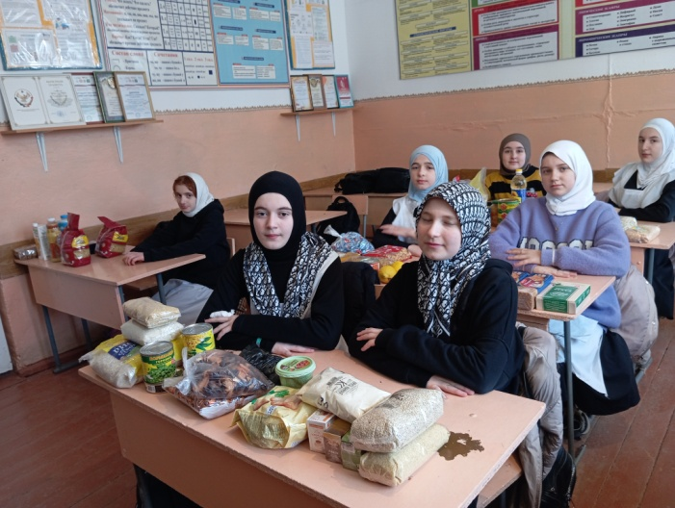

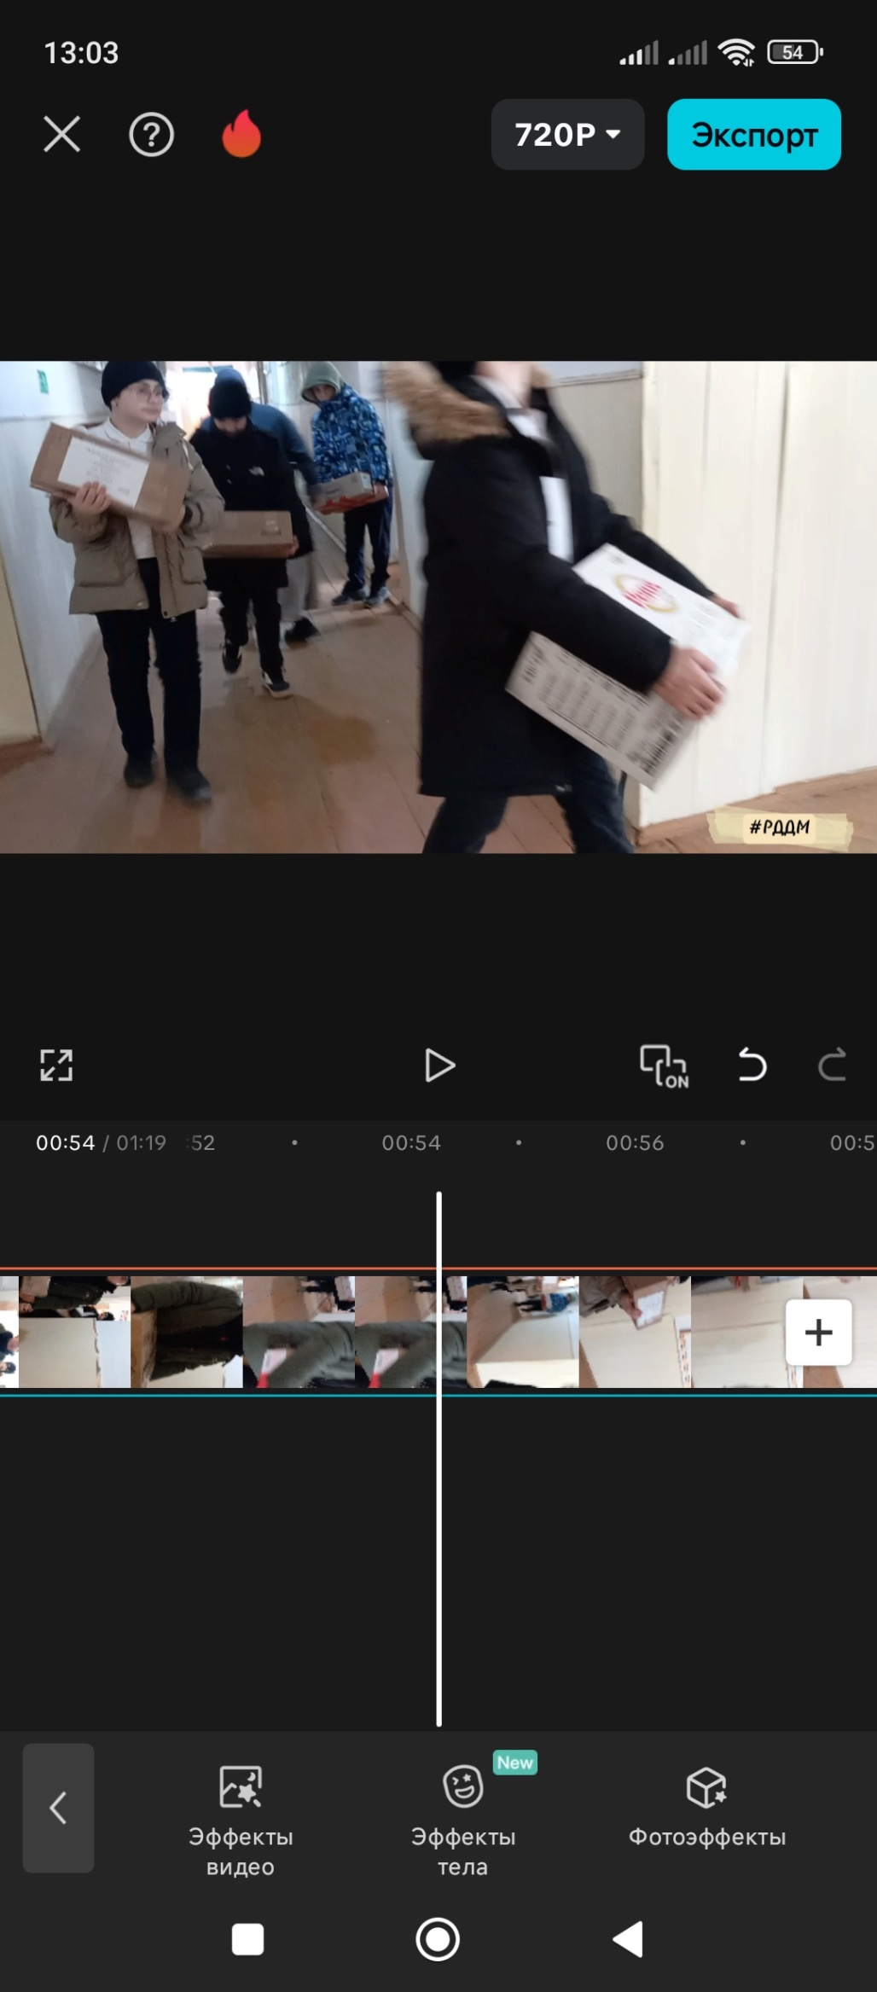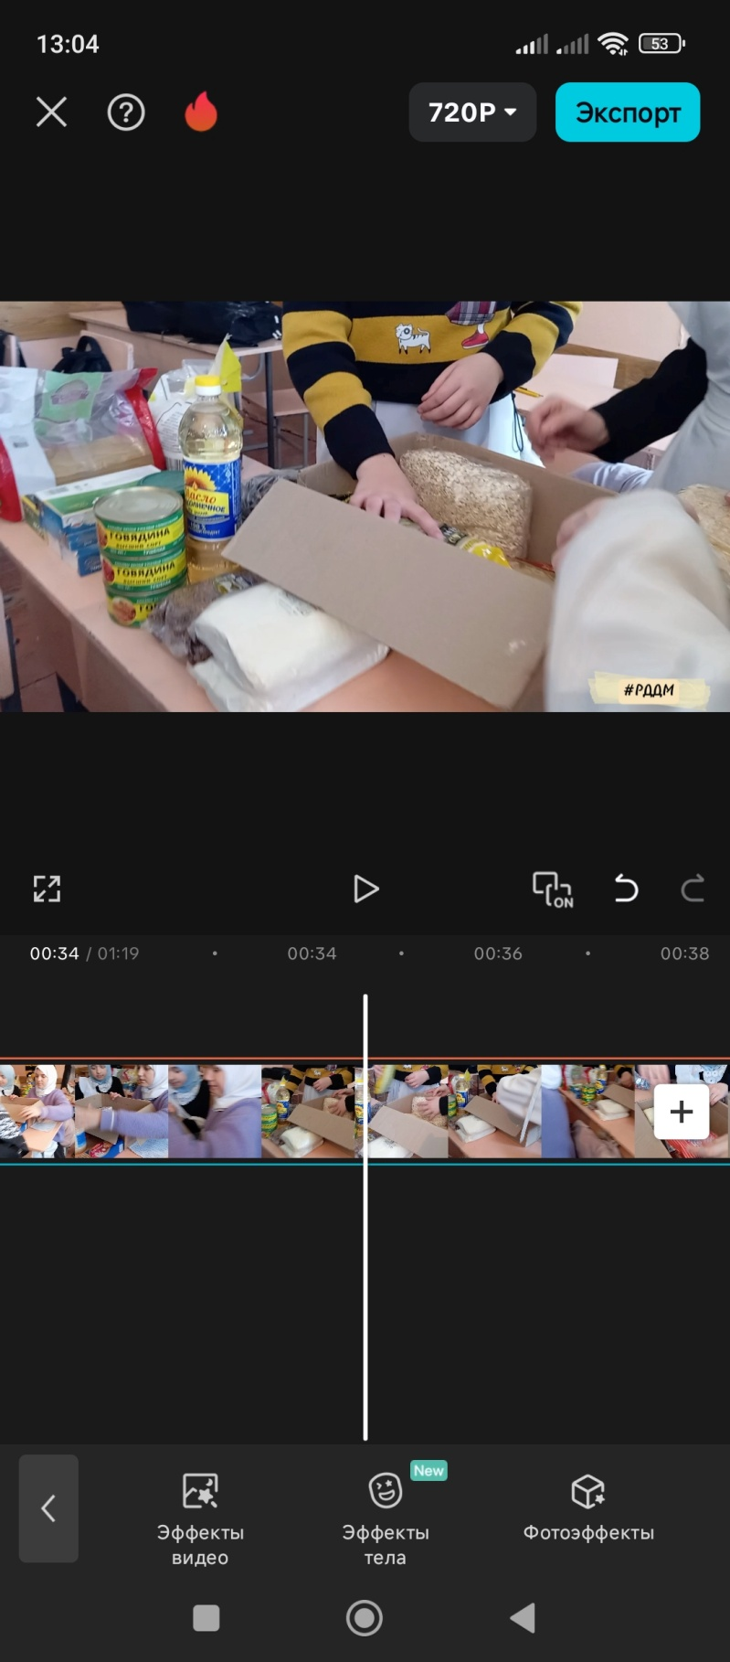

***Цель проекта***

Моральная поддержка солдат, проходящих воинскую службу в Российской Армии. Поднятие престижа службы в Российской Армии.

***Задачи проекта***

Воспитывать у  детей чувство уважения к российскому воину, его силе и смелости

1. Расширить представления детей о Российской Армии, родах войск, военной техники.
2. Развивать интерес детей к истории родного Отечества, к истории формирования и становления Российской армии от Древней Руси до современности.
3. Утверждение в сознании подрастающего поколения нравственных, духовных, патриотических ценностей, взглядов, идеалов.

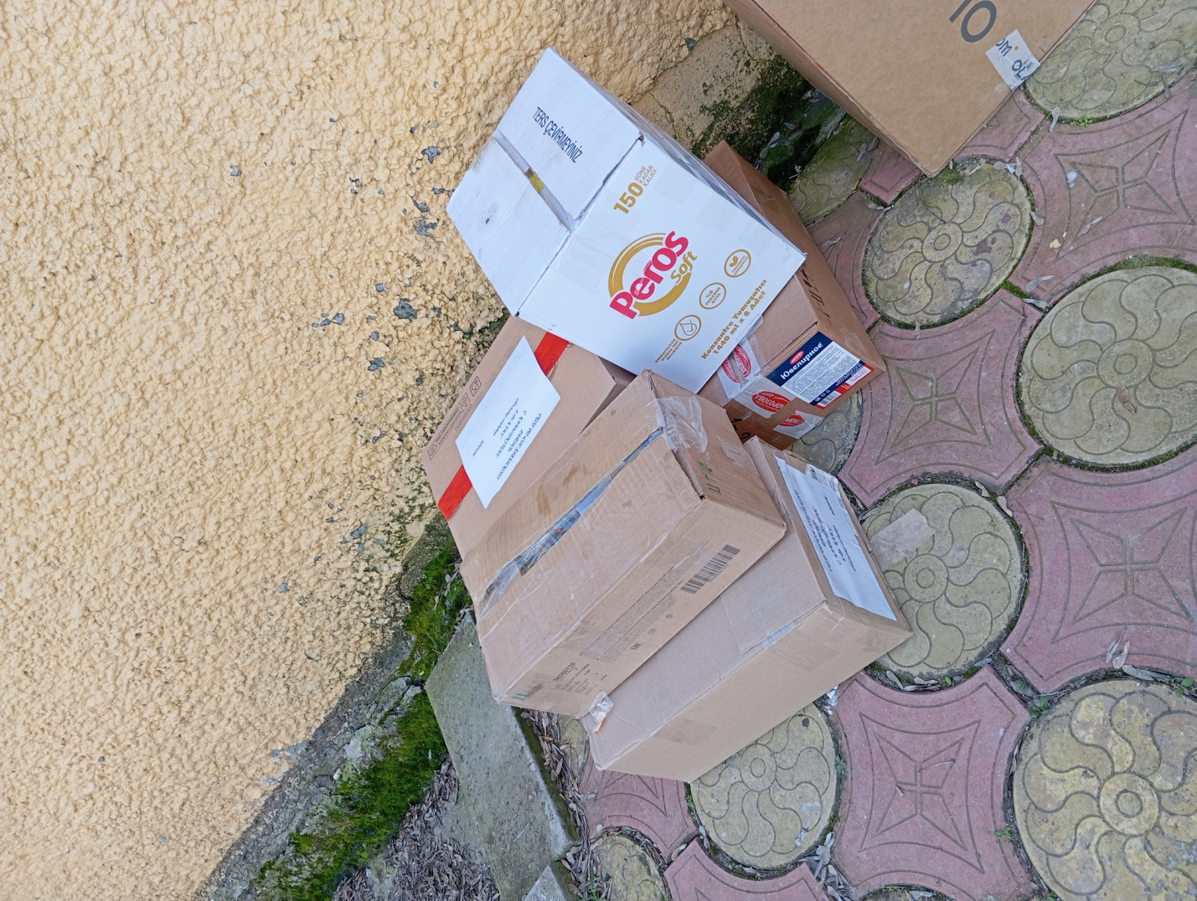

***Ожидаемые  результаты***

* Проявление интереса к армии, уважение к защитникам Отечества.
* Формирование у детей чувства патриотизма и  любви к Родине.
* Формирование высоких нравственных личностных качеств: отзывчивость, справедливость, смелость, толерантность
* Закрепление некоторых представлений о истории нашей страны
* развитие способности детей отражать свои знания, впечатления, мысли и чувства в играх, изодеятельности, пении, чтении стихотворений, составлении собственных рассказов;
* повышение заинтересованности родителей в формировании чувства патриотизма у детей.

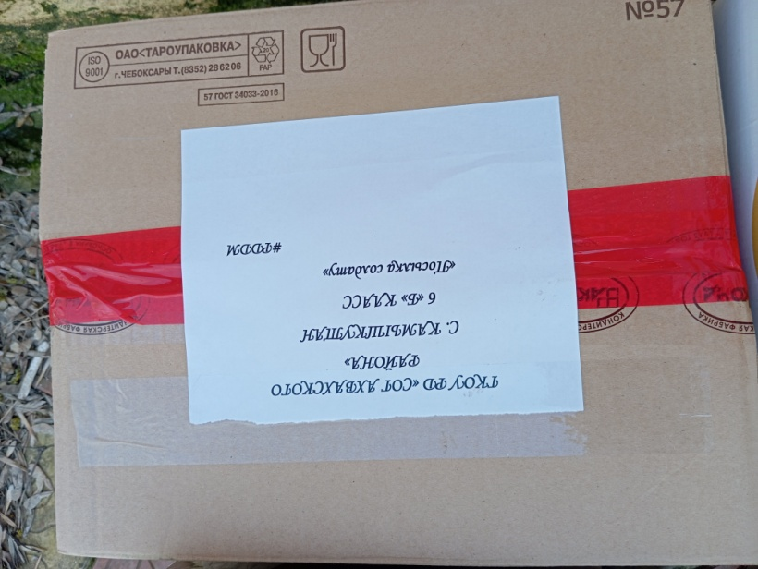

Ученики 6б класса, с поддержкой родителей собрали необходимые продукты для посылки солдатам.

Дети с любовь и искренностью собирали коробки с продуктами. Некоторые дети от себя написали письмо солдатами. С пожеланиями, переживаниями.